2018 m. 40–43 sav. (2018 m. spalio 1–28 d.)

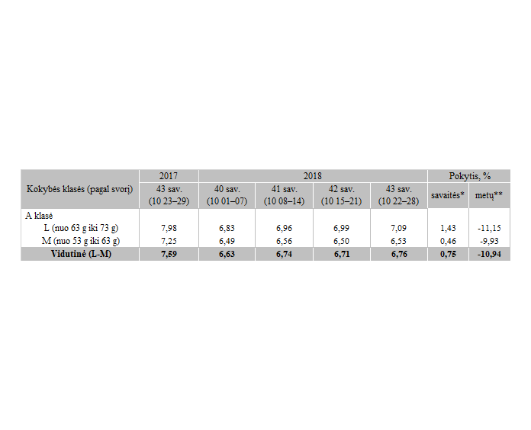

\*lyginant 2018 m. 43 savaitę su 2018 m. 42 savaite

\*\*lyginant 2018 m. 43 savaitę su 2017 m. 43 savaite

Pastaba: vidutinės kainos skaičiuojamos svertiniu būdu

Šaltinis: ŽŪIKVC(LŽŪMPRIS)

Parengė: D. Špokaitė, tel. (8 37) 39 78 02